Nama : Aysila Zukriya Nafi’
NIM : 2511002
Matkul : Pengantar Game
Prodi : Informatika
GDD GAME MATH MAZE
- Overview
Judul: | Math maze: The Lost Temple, Genre: Educational maze 2D, Platform: Desktop (Windows)
Target Pemain: | Usia 10 tahun ke atas
High Concept: | Game math-maze 2D di mana pemain menjelajah labirin candi dan menjawab soal matematika untuk membuka gerbang batu, lalu menemukan relik di ruang akhir, sambil menjaga nyawa agar tidak habis.
Versi | V1.0 (MVP): Satu map labirin, satu gerbang matematika, tiga soal matematika, tiga nyawa, serta kondisi menang dan kalah.  V2.0 (Penambahan fitur): Penambahan gerbang dengan tingkat kesulitan berbeda, sistem skor, relik sebagai tujuan akhir, layar hasil permainan yang lebih lengkap, dan efek suara.

- Gameplay
Core loop: | Mulai permainan → jelajahi labirin → temukan gerbang → jawab soal matematika → gerbang terbuka → capai pintu keluar → permainan selesai.  V1.0: dimulai dari layer mulai, berhenti setelah gerbang 1 lalu menuju pintu keluar.  V2.0 dilanjutkan ke gerbang 2 dan 3 sampai relik di ruang akhir.
Mekanik inti: | - Pemain bergerak dalam empat arah dengan menggunakan tombol W, A, S, D atau tombol panah.  - Tabrakan dengan dinding mencegah karakter melewati objek yang menghalangi jalan.  - Ketika menyentuh gerbang, permainan dijeda dan menampilkan panel soal matematika dengan empat pilihan jawaban.  - Jawaban benar membuat pemain melanjutkan tantangan ke soal berikutnya.  - Jawaban salah mengurangi satu nyawa. Soal yang sama dapat dicoba kembali selama pemain masih memiliki nyawa.  - Setelah tiga soal dijawab dengan benar, gerbang terbuka dan pemain dapat menuju pintu keluar.  - Jika nyawa mencapai nol, permainan menampilkan kondisi Game Over.
Control: | - W, A, S, D atau tombol panah: menggerakkan karakter.  - Klik mouse: memilih jawaban pada panel soal.  - Tombol Main Lagi: mengulang permainan setelah menang atau kalah.

- Tujuan & menang/kalah
Tujuan: | Menjelajahi labirin, menyelesaikan tiga soal matematika, membuka gerbang, dan mencapai pintu keluar.
Menang: | V1.0: Pemain berhasil menjawab tiga soal dengan benar, membuka gerbang, dan mencapai pintu keluar. Permainan menampilkan pesan kemenangan dan tombol Main Lagi.  V2.0: pemain menyentuh relik. Muncul layer menang berisi skor akhir dan gambar relik.
Kalah: | nyawa habis (0) sebelum mencapai relik.  V1.0: Permainan berakhir ketika pemain kehilangan seluruh tiga nyawa sebelum mencapai pintu keluar. Layar Game Over menampilkan tombol Main Lagi.  V2.0: layer kalah tersendiri dengan scor
Skor: | V1.0: tidak menggunakan sistem skor, koin, atau bonus relik. Fokus versi awal adalah pergerakan karakter, pemecahan soal, dan penyelesaian labirin.  V2.0: sistem skor dapat ditambahkan untuk memberi penghargaan atas keberhasilan menyelesaikan tantangan dan menemukan relik.

- Level & world
Setting: | Permainan berlatar kompleks candi kuno yang terinspirasi oleh arsitektur candi Jawa. Lingkungan terdiri atas lorong batu, dinding berukir, vegetasi tropis, patung, dan satu gerbang matematika.
Sketsa level (greybox) v1.0: | 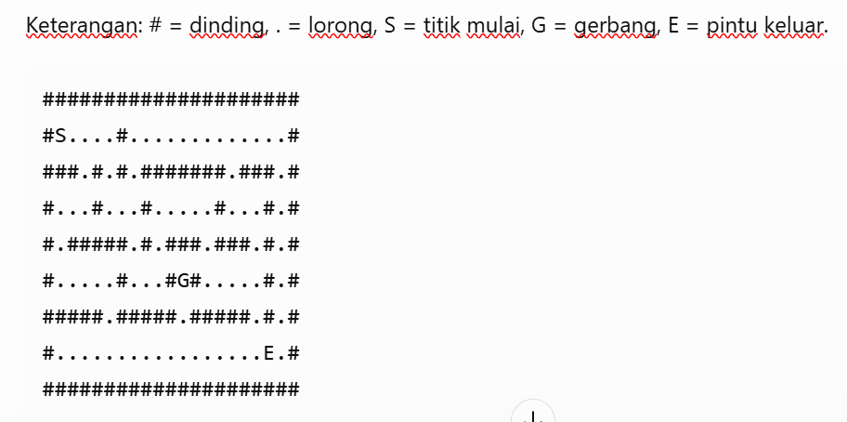
Sketsa level (greybox) v2.0: | 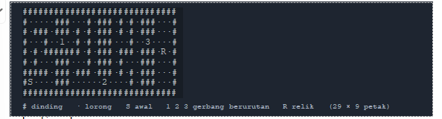  # dinding · lorong S awal 1 2 3 gerbang berurutan R relik (29 × 9 petak)
Progress kesulitan: | - V1.0: penjumlahan dan pengurangan.  - V2.0: perkalian dan pembagian, kemudian operasi campuran.

- Arah seni & audio
Visual: | Game menggunakan gaya pixel art 2D top-down dengan ukuran petak acuan 32 × 32 piksel. Palet warna mencakup cokelat batu, pasir, hijau vegetasi tropis, dan emas sebagai aksen objek penting.  Karakter utama adalah Deniswara, yang mengenakan pakaian bermotif batik.  Elemen seperti dinding, vegetasi, patung, relief, air, dan gerbang menjadi bagian dari lingkungan permainan.
Audio: | efek suara jawaban benar/salah, gerbang terbuka, menang, dan kalah; musik latar tenang (opsional). Audio akan dimulai pada v2.0

- Teknis & lingkup
Engine: | Godot 4.x (2D, renderer Compatibility).
MVP wajib: | (v1.0):  - Layer Main Menu yang menyediakan tombol Mulai, Cara Bermain, dan Keluar.  - Layer Cara Bermain yang menjelaskan kontrol dan aturan permainan.  - Satu map labirin yang dapat dimainkan.  - Karakter bergerak dan bertabrakan dengan dinding.  - Satu gerbang matematika dengan tiga soal.  - Panel soal dengan empat pilihan jawaban.  - Sistem tiga nyawa dengan indikator hati.  - Pintu keluar yang dapat dicapai setelah gerbang terbuka.  - Kondisi menang dan kalah.  - Tombol Main Lagi untuk mengulang permainan.  (v2.0):  - Gerbang tambahan dengan fungsi progres yang berbeda.  - Materi soal perkalian, pembagian, dan operasi campuran.  - Sistem skor dan relik sebagai hadiah akhir.  - Layar kemenangan dan kekalahan yang lebih lengkap.  - Efek suara dan musik latar.  - Pengembangan area atau level tambahan jika diperlukan.
Fitur Opsional: | Sistem peringkat satu hingga tiga bintang berdasarkan sisa nyawa.
Versi 1.0 | Game sederhana yang sudah lengkap: layer mulai dengan cara bermain, pemain bergerak, 1 gerbang (penjumlahan dan pengurangan), 3 nyawa, pintu keluar sementara, teks menang/kalah, tombol main lagi. Nyawa berkurang jika jawaban yang diinput salah.
Versi 2.0 | Penambahan fitur diatas v1.0: gerbang 2 dan 3, skor relik, menu utama lengkap, layer menang/kalah, dan efek suara.

